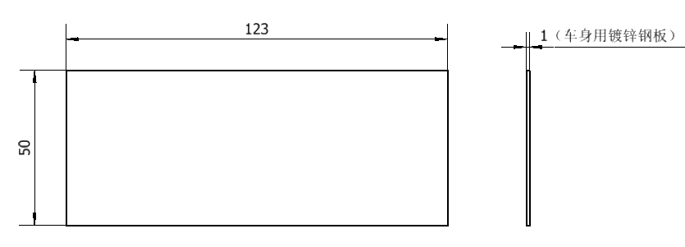
图2 焊缝拉伸试样

